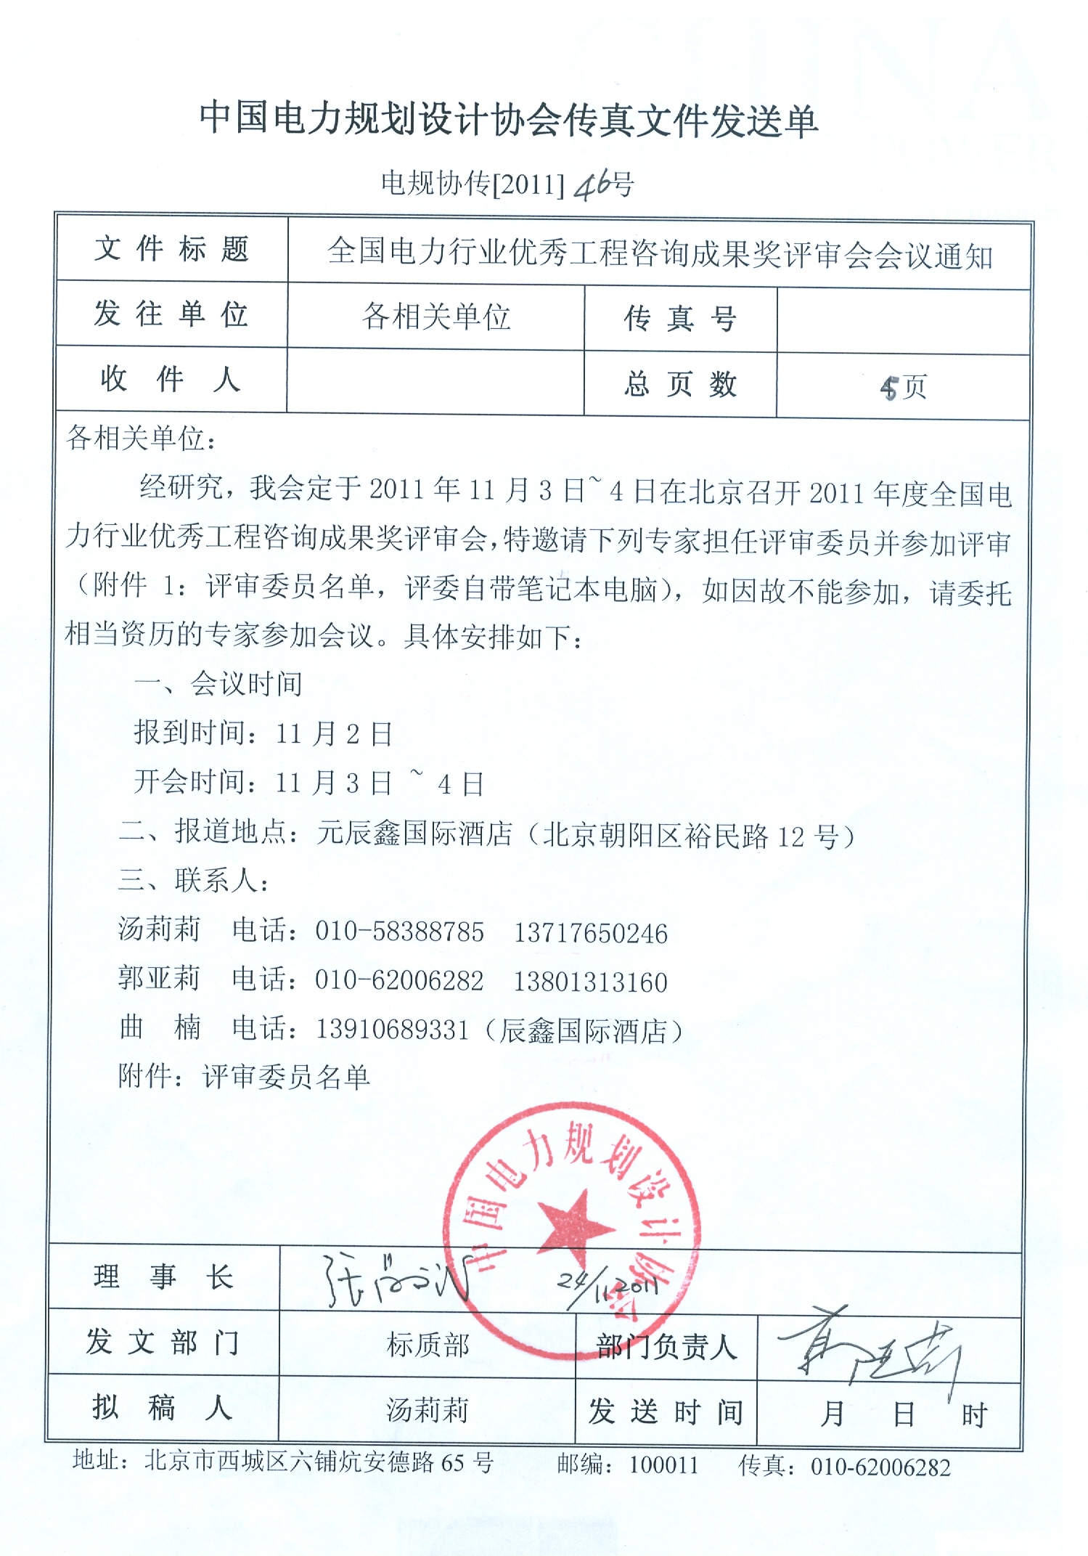
评审委员名单
序号 | 单位 | 姓名 | 职务
1 | 中国电力规划设计协会 | 张昌斌 | 评委会主任
2 | 中国电力规划设计协会 | 郭亚莉 | 委员
3 | 中国电力工程顾问集团公司 | 姜士宏 （发电） | 委员
4 | 华北电力设计院工程有限公司 | 詹 扬（发电） | 委员
5 | 东北电力设计院 | 郭晓克（发电） | 委员
6 | 中南电力设计院 | 王笑松（发电） | 委员
7 | 西南电力设计院 | 苑 奇（发电） | 委员
8 | 华东电力设计院 | 宋声璠 （发电） | 委员
9 | 中国电力建设工程咨询公司 | 李晓民 （发电） | 委员
10 | 河南省电力勘测设计院 | 娄金旗（发电） | 委员
11 | 广东省电力设计研究院 | 匡 俊（发电） | 委员
12 | 内蒙古电力勘测设计院 | 刘 丰 （发电） | 委员
13 | 山东电力工程咨询院有限公司 | 翟慎会 （发电） | 委员
14 | 山西电力勘测设计院 | 陈丽琳 （发电） | 委员
15 | 国核电力规划设计研究院 | 夏青扬 （发电） | 委员
16 | 河北省电力勘测设计研究院 | 赵晓莉（发电） | 委员
17 | 江西省电力设计院 | 叶漫红（发电） | 委员
18 | 上海电力设计院有限公司 | 郭家宝（发电） | 委员
19 | 中国电力工程顾问集团公司 | 王中平 （勘测） | 委员
20 | 中南电力设计院 | 王圣祖（勘测） | 委员
21 | 华东电力设计院 | 高倚山 （勘测） | 委员
22 | 中国电力工程顾问集团公司 | 李勇伟（送变电） | 委员
23 | 华北电力设计院工程有限公司 | 马志坚（送变电） | 委员
24 | 东北电力设计院 | 张福生（送变电） | 委员
25 | 西南电力设计院 | 王 劲（送变电） | 委员
26 | 中南电力设计院 | 梁言桥（送变电） | 委员
27 | 河北省电力勘测设计研究院 | 李 中（送变电） | 委员
28 | 江西省电力设计院 | 胡昌生（送变电） | 委员
29 | 上海电力设计院有限公司 | 吕伟强（供配电） | 委员
30 | 广州电力设计院 | 李一红（供配电） | 委员
31 | 北京电力经济技术研究院 | 张 利（供配电） | 委员
32 | 天津电力设计院 | 李 芳（供配电） | 委员
33 | 沈阳电力设计院 | 万 青（供配电） | 委员
34 | 珠海电力设计院有限公司 | 张桂娟（供配电） | 委员
35 | 东莞电力设计院 | 欧阳慧林（供配电） | 委员
36 | 佛山南海电力设计院工程有限公司 | 宇文争营（供配电） | 委员
37 | 佛山电力设计院有限公司 | 刘 岩（供配电） | 委员
38 | 湖州电力设计院 | 李满堂（供配电） | 委员
39 | 福建永福工程顾问有限公司 | 陈松华（供配电） | 委员
40 | 西南电力设计院 | 曹和平 （环保） | 委员
41 | 中南电力设计院 | 王佩华 （环保） | 委员
42 | 华北电力设计院工程有限公司 | 宋红军 （环保） | 委员
43 | 东北电力设计院 | 王明环 （环保） | 委员
44 | 西北电力设计院 | 马继军 （环保） | 委员
45 | 华东电力设计院 | 聂 峰 （环保） | 委员
46 | 广东省电力设计研究院 | 张治忠 （环保） | 委员
47 | 河北省电力勘测设计研究院 | 郭 军（环保） | 委员
48 | 河南省电力勘测设计院 | 席黎明（环保） | 委员
49 | 江西省电力设计院 | 王 雪（环保） | 委员
50 | 四川电力设计咨询有限责任公司 | 何情怀 （环保） | 委员
51 | 新疆电力设计院 | 林 军 （环保） | 委员
52 | 中国电力工程顾问集团公司 | 刘志铎 （规划） | 委员
53 | 华北电力设计院工程有限公司 | 王绍德（ 规划） | 委员
54 | 东北电力设计院 | 吴敬坤 （规划） | 委员
55 | 西北电力设计院 | 黄明良 （规划） | 委员
56 | 西南电力设计院 | 李 彬 （规划） | 委员
57 | 华东电力设计院 | 郑建华 （规划） | 委员
58 | 中南电力设计院 | 林廷卫 （规划） | 委员
59 | 广东省电力设计研究院 | 陈志刚 （规划） | 委员
60 | 湖南省电力勘测设计院 | 徐必荣 （规划） | 委员
61 | 河北省电力勘测设计研究院 | 夏宝安 （规划） | 委员
62 | 河南省勘测电力设计院 | 朱 莉（规划） | 委员
63 | 甘肃省电力设计院 | 郑 昕（规划） | 委员
64 | 山西省电力勘测设计院 | 马 涛（规划） | 委员
65 | 贵州电力设计研究院 | 李 勇（规划） | 委员
66 | 佛山电力设计院有限公司 | 陈 凯（规划） | 委员
67 | 国网北京经济技术研究院 | 李 隽（规划） | 委员
38 | 上海电力设计院有限公司 | 袁智强（规划） | 委员
69 | 中国电力工程顾问集团公司 | 张 伟（自动化） | 委员
70 | 东北电力设计院 | 王 颖（自动化） | 委员
71 | 华东电力设计院 | 储真荣（自动化） | 委员
72 | 西南电力设计院 | 余 熙（自动化） | 委员
73 | 中南电力设计院 | 马怡晴（自动化） | 委员
74 | 山东电力工程咨询院有限公司 | 李 磊（自动化） | 委员
75 | 山西电力勘测设计院 | 刘海龙（自动化） | 委员
76 | 江苏省电力设计院 | 孙纯军（自动化） | 委员
77 | 广东省电力设计研究院 | 孙 浩（自动化） | 委员
78 | 浙江省电力设计院 | 刘宏波（自动化） | 委员
79 | 江苏科能电力工程咨询有限公司 | 陈志飞（自动化） | 委员
80 | 天津电力设计院 | 程 宇（自动化） | 委员
81 | 华北电力设计院工程有限公司 | 姜振习（技经） | 委员
82 | 西南电力设计院 | 杨 洁（技经） | 委员

